简 报
第27期
德钦县审计局党支部 2019年9月25日

德钦县“深刻揭批十四世达赖反动本质，维护社会和谐稳定”组织生活集中学习会

9月25日下午，德钦县审计局在行政中心三楼七号会议室召开“深刻揭批十四世达赖反动本质，维护社会和谐稳定”
组织生活集中学习会。会议由党支部书记、局长培初主持全局在家职工参加。
培初同志组织传达学习了《中国国家安全法》和中央第六次西藏工作座谈会、省委第二次藏区工作会议精神，学习了《十四世达赖言行评析》《认清达赖集团分裂本质》《反分裂斗争群众教育教材》关于揭披达赖集团“三性”的材料。且有针对性的学习了《有关新形势下党内政治生活的若干准则》《中国共产党纪律处分条例》和《习近平关于“不忘初心、牢记使命”论述摘编》《习近平新时代中国特色社会主义思想学习纲要》等内容。

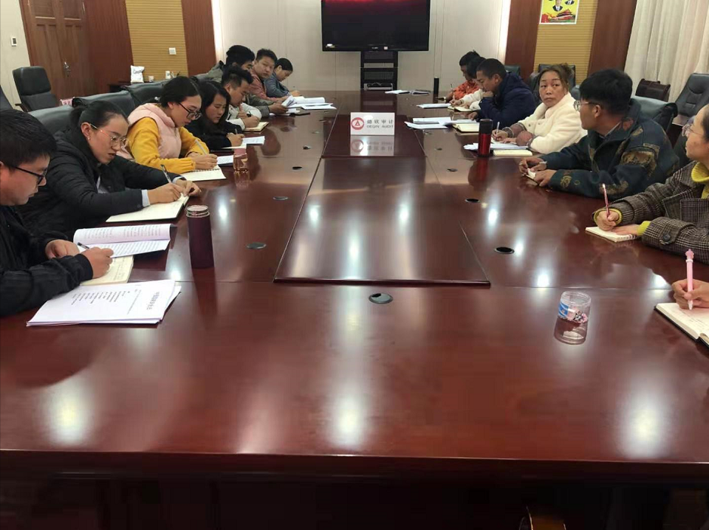
会议强调，一是要提高政治站位，充分认识“不忘初心、牢记使命”主题教育的重大意义。二是要牢记初心和使命，切实增强开展主题教育重要性的理解认识。三是要把握目标要求，高标准高质量推进审计局主题教育开展。会议指出参会全体人员一定要深刻领会文件的精神，把文件的精神学精、学透、学实，并把文件的精神融入到平常的工作和生活中。打铁还需自身硬，作为国家机关干部，更要坚定信念，强化作风建设，旗帜鲜明的反对民族分裂，为建设富美安康的德钦献自己的一份力量。

德钦县审计局
2019年9月25日

德钦县审计局党支部 2019年9月24日

